DOSSIER DE PRESSE
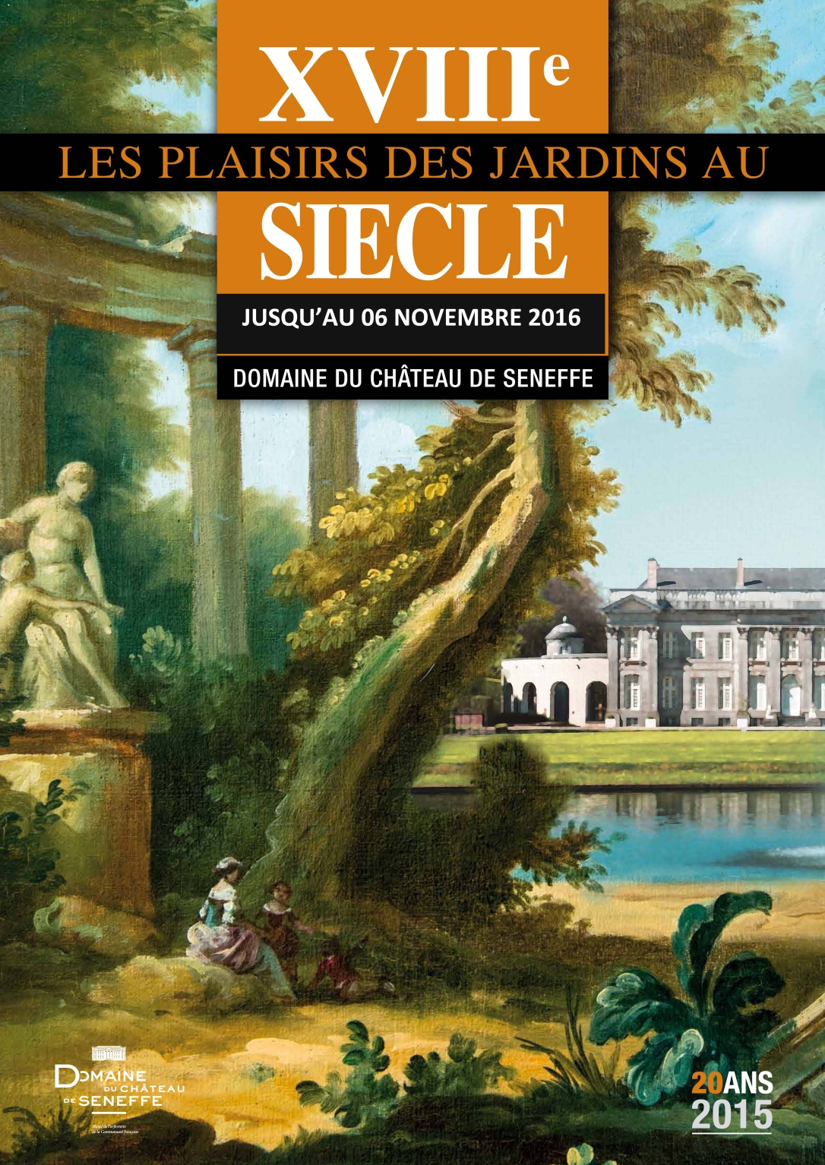
Novembre 2015

SOMMAIRE

Introduction : pages 3-4
Côté Musée : pages 5-6
Côté Cour : pages 7-10
Côté Miroir : page 11
En Résumé : pages 12-13
L’exposition : page 14
Le Catalogue : page 15
Informations pratiques sur l’exposition : pages 16-17
Et le Parc du Domaine de Seneffe au XVIIIe siècle, c’était comment ? :pages 18-26
Renseignements pratiques : page 27

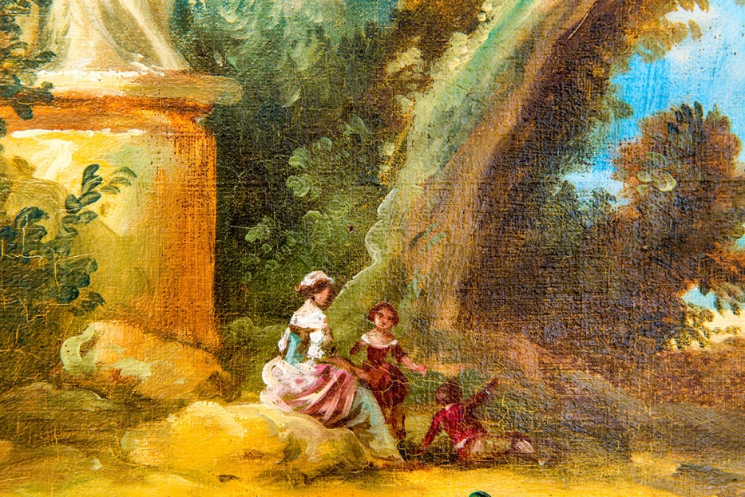
INTRODUCTION

Le Domaine de Seneffe présente une exposition labellisée « XVIIIe »et qui cadre avec la thématique abordée en 2015, à l’occasion des vingt ans de l’institution, « Art et Nature ». Elle est entièrement réalisée par le Domaine de Seneffe-Musée de l’orfèvrerie de la FWB, dans la continuité de celles qui ont précédé et qui complètent la présentation de la collection permanente « Faste et Intimité » (« Le XVIIIe siècle, le Bijou, la Femme », « La Médecine au XVIIIe siècle »).

Ici c’est la thématique des jardins qui est mise en lumière.

En effet, les scientifiques, les philosophes du XVIIIe siècle se sont penchés sur la nature et ont voulu partager leurs idées. Les grandes découvertes, les colonies de l’époque ont contribué à apporter leur touche d’exotisme aux parcs et jardins des châteaux. Mais le savoir-faire des paysans et celui des jardiniers ont également contribué à cette notion de bonheur de vivre dans la nature.

L’exposition présentée à Seneffe s’articule autour de 3 grands courants de pensée caractéristique du siècle des Lumières : la science et la raison, le retour à la nature, la joie et le bonheur de vivre.

Différents objets ou éléments décoratifs venant de collections privées et de musées nationaux et internationaux, ainsi que d’autres issus de la collection du Musée de l’orfèvrerie de la FWB, donneront vie à ces moments de plaisirs vécus dans la nature qu’elle soit d’ici ou d’ailleurs.

CÔTÉ MUSÉE

L’exposition présentée au Musée du Domaine de Seneffe aborde plusieurs thématiques.

Après l’introduction, les trois premières salles s’intitulent « Jardin, vous avez dit jardins ? », on passe d’une nature sauvage à celle recomposée du jardin après un détour par la nature nourricière des jardins potagers.
Dans la grande salle suivante, intitulée « AUDACE, GRANDEUR ET PRÉCISION », les sciences sont au cœur du propos : la thématique de l’eau, la géométrie, l’étude des phénomènes naturels liés à la météo y sont abordés.

Vient ensuite « DÉCOUVERTE, OBSERVATION ET PASSION »qui donnent goût à l’évasion et aux voyages. Les visiteurs sont emportés dans «Le Grand Tour », ils découvrent les ruines antiques et s’initient aux charmes d’autres jardins. À moins que la découvertes des colonies les passionne davantage et leur donne l’envie de goûter les produits qui y étaient cultivés tels que le melon, l’ananas et qui, à l’époque, valaient leur pesant d’or.
Passons ensuite à la troisième thématique « BONHEUR, LOISIR ET DÉCORATION » où se dévoilent les jardins secrets, les jeux d’enfants, les plaisirs simples et bucoliques. La décoration, la mode et l’art de recevoir mettent également en scène la nature et ses composantes (fleurs, animaux, fruits, plantes,…).

Et comme tout a une fin : le temps passe ainsi que les saisons. Viennent alors les plaisirs de l’hiver.

CÔTÉ COUR
Le Domaine de Seneffe présente différentes pièces de sa collection, des sculptures ou des ornements du XVIIIe siècle, présents à Seneffe et qui illustrent la nature.
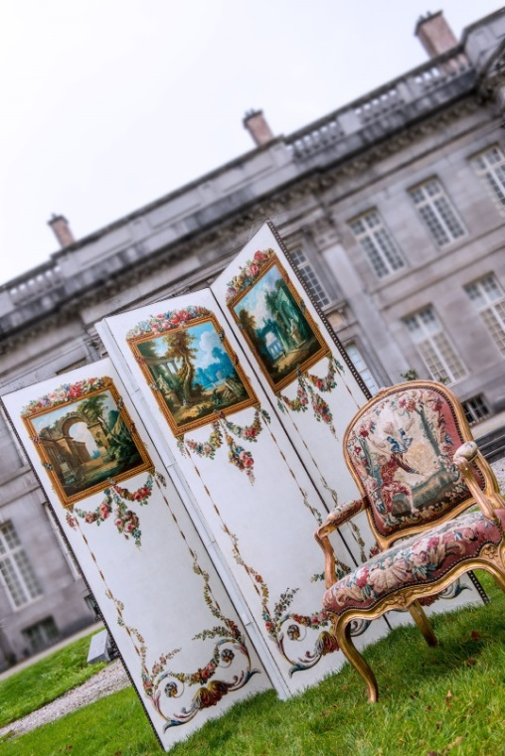
Sans oublier deux superbes tapisseries qui montrent des scènes de la vie aux champs et des jeux d’enfants.
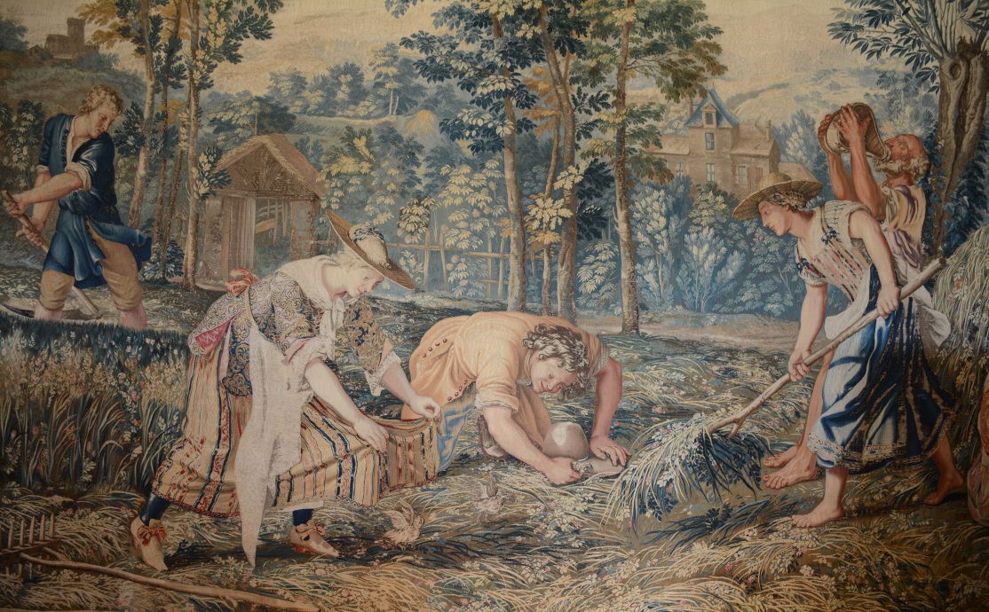
Des outils de jardin issus d’une collection privée permettent de découvrir que rien n’a fondamentalement changé depuis le XVIIIe siècle dans les travaux des jardins.
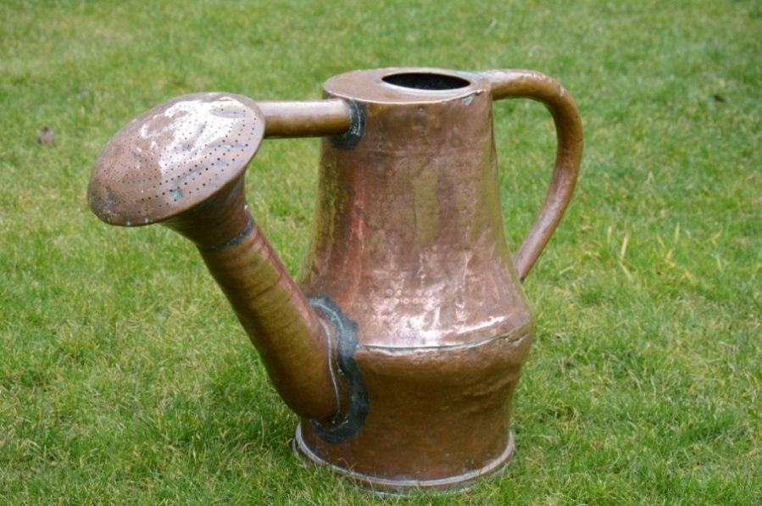
Tandis que des faïences en forme d’animaux de basse-cour ou de légumes et de fruits mettent l’eau à la bouche.
Quant aux porcelaines, principalement des assiettes, elles représentent des éléments (fleurs, fruits,…) naturels plus exotiques.
Il faut également compter avec des instruments pour répartir les terres et observer le ciel.
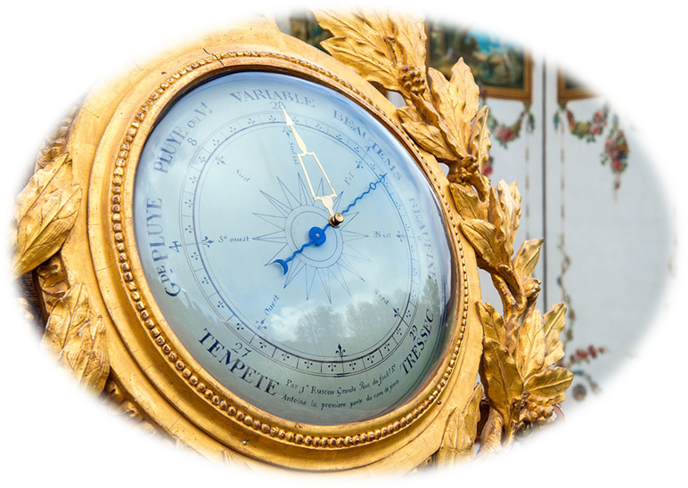

Des livres, choisis avec pertinence, montrent d’une part les découvertes faites par les botanistes de l’époque et donnent une idée des plantes et des arbres qui peuplaient alors les différents types de jardins ou d’autre part proposent des expériences scientifiques à partir d’observations.
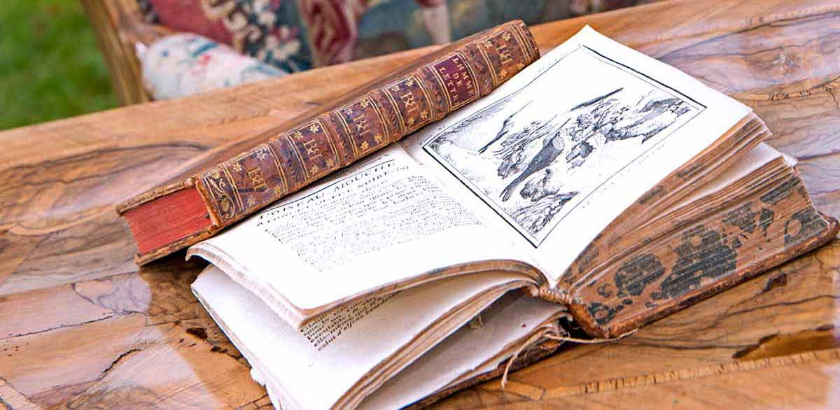
Des tableaux font vivre des moments surprenants. Ces scènes de volcans ou ces représentations de paysages alpins ne sont pas anodines puisqu’elles influenceront la construction des jardins.
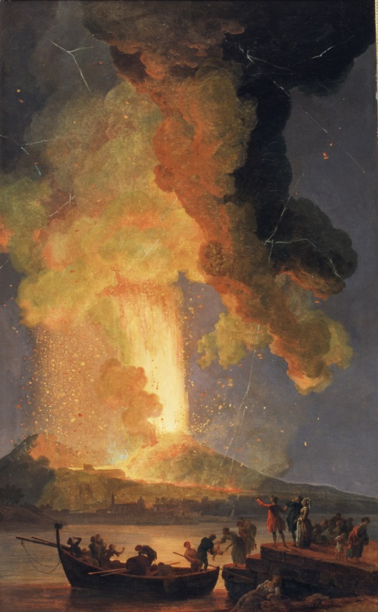
D’autres mettent en scène les belles dames d’alors ou la vie au quotidien dans une nature idéale et idéalisée pour faire partager le bonheur de vivre si cher aux Lumières.
CÔTÉ MIROIR
La scénographie contribue également à rendre plus présentes et vivantes toutes les thématiques.
Le choix des couleurs par salle, la présentation des textes en 3 langues aident à la découverte de ces jardins et du plaisir d’être ensemble dans ce lieu rêvé.
Les représentations en grand format d’images « XVIIIe » de peintures de l’époque donnent aux visiteurs l’impression d’être dans une scène au temps des Lumières.
Les extraits de films choisis :
- Barry Lindon de Stanley Kubrick (1975),
- Marie-Antoinette de Sofia Coppola (2006)
- Une affaire royale de Nikolaj Arcel 2012)
- La Duchesse de Saul Dibb (2008)
- Orgueil et préjugés de Joe Wright (2005)
- Les Caprices d'un fleuve de Bernard Giraudeau (France – 1996)
- Les Aventures du Baron de Münchausen (1989),….
mettent de la vie dans l’exposition.
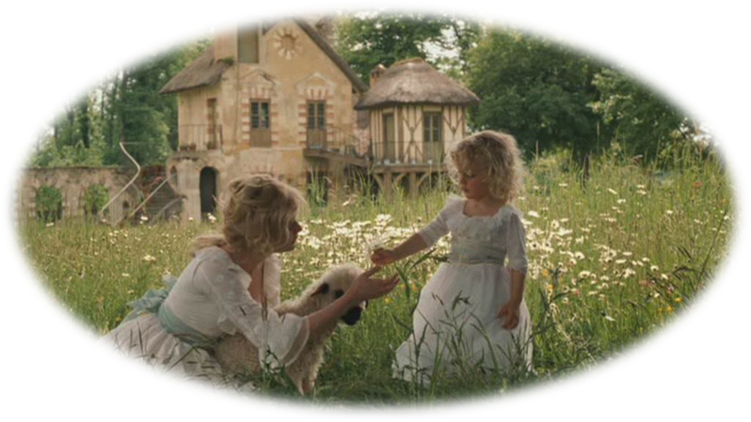
EN RÉSUMÉ
Au total plus de 150 objets- objets scientifiques, tableaux, livres, céramiques, faïences, porcelaines, tapisseries, objets de décoration, éléments vestimentaires-, prennent place dans l’exposition.

Tous ces objets
- soit sont issus des collections du Domaine de Seneffe,

- soit ont été prêtés par

- Archives de l’État à Liège,
- Archives et Centre Culturel d’Arenberg,
- Bibliothèque de l’Université de Mons,
- Bibliothèque René Pechère,
- Boerhaave Museum Leiden,
- Château d’Attre,
- Cinémathèque royale de Belgique,
- Cité de la Céramique – Sèvres,
- Collectie Smidt van Gelder – Stad Antwerpen,
- Collection de la Faille de Leverghem,
- Collection Delferière J.N.,
- Collection Fondation Roi Baudouin, en dépôt au Château de Freÿr,
- Communauté française de Belgique-collection en dépôt au Musée de l’orfèvrerie de Seneffe – Domaine du Château de Seneffe,
- Communauté française de Belgique – Collection de matériel scientifique et pédagogique,
- Collection Emmanuel d’Hennezel,
- Collection Jean Impe,
- Le Musée de l’Eau et de la Fontaine – Genval,
- Maritiem Museum Rotterdam,
- Grand Curtius – Ville de Liège,
- Musée des Arts décoratifs – Ville de Namur,
- Musée des Beaux-Arts de Brest Métropole,
- Musée des Beaux-Arts d’Arras,
- Musée de la Ville de Bruxelles: Musée du Costume et de la Dentelle et Musée de la Ville de Bruxelles: Maison du Roi,
- Musée de la Vie Wallonne – Liège,
- Museum régional des Sciences naturelles – SPW – Mons,
- Musée royal de Mariemont,
- Zilvermuseum Provincie Antwerpen,
- les collectionneurs privés ainsi que Michel Mathy au titre de collaborateur extérieur.
L’EXPOSITION

PRODUCTEUR

A.S.B.L .Domaine de Seneffe-Musée de l’orfèvrerie de la Fédération Wallonie-Bruxelles

COMMISSARIAT

Marjolaine HANSSENS, Directrice-Conservatrice
Commissaire chargée de la direction scientifique et artistique

Assistée d’Anne-Gaëlle Morre, Conservatrice-adjointe

SCÉNOGRAPHIE

Évelyne Gilmont, Scénographe

GRAPHISME

Annick Biard, Graphiste

TEXTES

Marjolaine Hanssens, Directrice-Conservatrice

SÉQUENCES CINÉMATOGRAPHIQUES

Daniel Zimmerman, Conseiller cinématographique

LE CATALOGUE « LES PLAISIRS DES JARDINS AU XVIIIe SIECLE » POUR PLONGER AU CŒUR DU SUJET
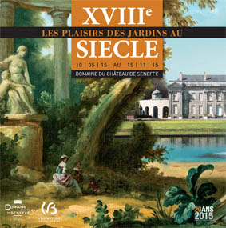
• Le catalogue de 131 pages illustre différentes facettes des plaisirs des jardins au siècle des Lumières
• Les thématiques de l’exposition y sont abordées de façon scientifique. De nombreuses illustrations évoquent les différents aspects de la vie dans les jardins mais également l’impact de la nature dans le quotidien des aristocrates sous l’influence des idées des philosophes et des scientifiques des Lumières. Des citations permettent d’aborder d’une autre façon le bon sens des jardiniers ou des paysans. Une autre manière de prolonger l’exposition, en se faisant plaisir
Catalogue en vente au prix de 20 € à la Boutique ou sur demande.
INFORMATIONS PRATIQUES DE L’EXPOSITION

Tarifs : Individuels : Adultes : 5 €, Seniors : 4 €, Enfants en-dessous de 12 ans et personnes à mobilité réduite : gratuit.

Chaque premier dimanche du mois : la collection permanente « Faste et Intimité » est gratuite ; découverte d’autres facettes de la vie en société dans un château XVIIIe.
L'exposition « Les Plaisirs des Jardins au XVIIIe siècle » reste payante.

Horaires : Musée ouvert tous les jours sauf les lundis non-fériés de 10 à 18h. Fermé les 24, 25 et 31 décembre et le 1er janvier.

Visites guidées spécifiques pour groupes adultes et scolaires : Tout renseignement peut être obtenu au +32 (0)64 55 89 92 auprès du Service des publics.

Les Saveurs des Lumières, salon de dégustation ouvert les dimanches et les jours fériés de 14 à 18h vous propose de déguster son chocolat façon XVIIIe et d’autres boissons en vogue au siècle des Lumières.

ET LE PARC DU DOMAINE DE SENEFFE AU XVIIIe SIÈCLE,
C’ÉTAIT COMMENT ?

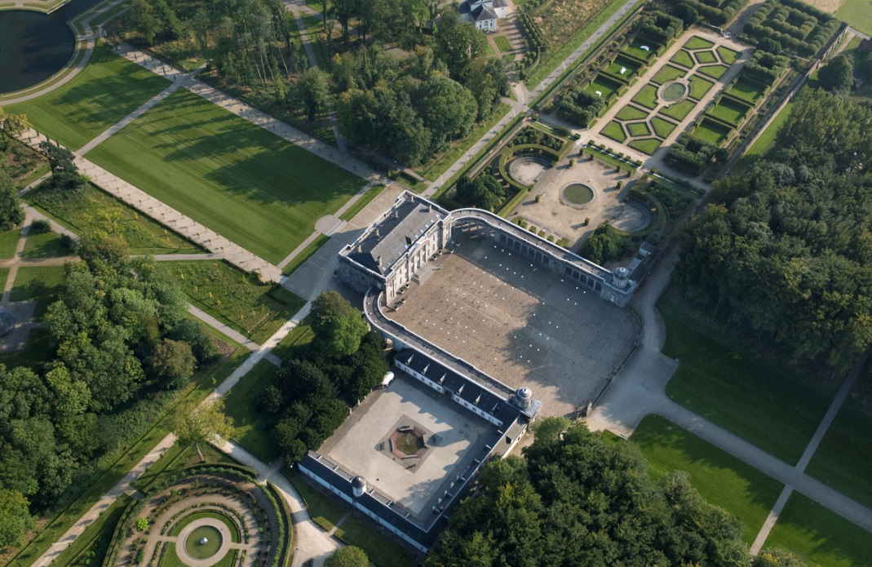

Dès la pré-étude en 1997, le plan de restauration du Parc de Seneffe s’est calqué sur le plan Lemire de 1799 et grâce aux fouilles archéologiques organisées par la Région wallonne, ce parti pris s’est révélé être complètement justifié.
L’ASBL Domaine de Seneffe, l’Administration générale de l’infrastructure de la Communauté française, Service des Infrastructures culturelles, ont chargé Monsieur Benoît Fondu, architecte du paysage, de restaurer le Parc du Domaine de Seneffe dans l’esprit du XVIIIe.

Pour cette restauration l’A.S.B.L. « Domaine du Château de Seneffe » et la Communauté française, via le Commissariat Général au Tourisme de la Région wallonne, ont bénéficié du soutien du fond européen de développement régional FEDER.
Le Parc de Seneffe est en effet un témoignage extrêmement particulier de l’art des jardins, à une époque où continue d’être encore employé le style régulier dont l’apothéose date de la fin du XVIIe siècle et où se diffuse largement, en Europe continentale, le style paysager né en Angleterre au tout début du XVIIIe.
Exemple sophistiqué d’un jardin dit « à la française », le Domaine de Seneffe est aussi un modèle exceptionnel en Belgique d’un type de jardin évolutif dans lequel on a intégré une partie plus pittoresque, probablement due à l’architecte Brongniart.
Le parti de restauration du site est centré sur la volonté de retrouver l’essentiel de la disposition de la fin du XVIIIe siècle, c’est à dire une structure basée sur l’axialité, créée par l’architecte Laurent-Benoît Dewez, nécessaire pour équilibrer et asseoir le volume très important du château.

LES FABRIQUES ET LEUR JARDIN

Les Fabriques
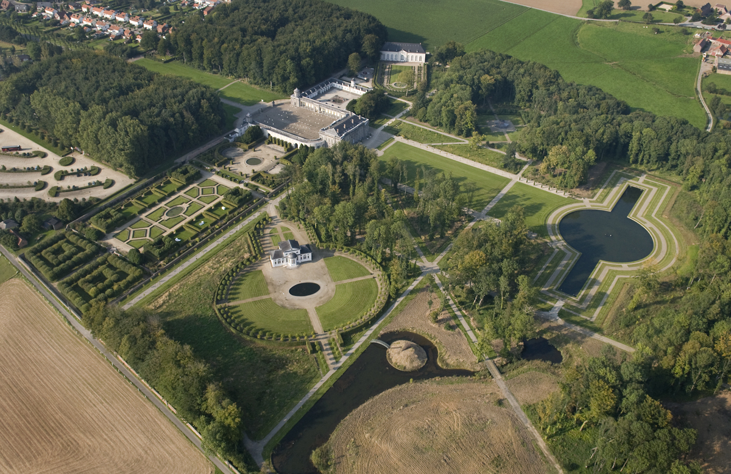
Des bâtiments qui font le passé et le présent
Le Domaine de Seneffe, c’est également admirer au détour des chemins des bâtiments construits pour le plaisir des anciens propriétaires : une orangerie, un théâtre, une volière et une glacière.
Ces constructions sont mises en valeur par leur jardin propre aux ambiances très différentes. Quant à l’arrière du Domaine, il déploie toute une zone plus « sauvage » composée d’essences très diversifiées où il fait bon flâner et profiter d’un splendide point de vue sur le Domaine depuis la colonne commémorative de la bataille de Seneffe (11 août 1674).
Le Théâtre

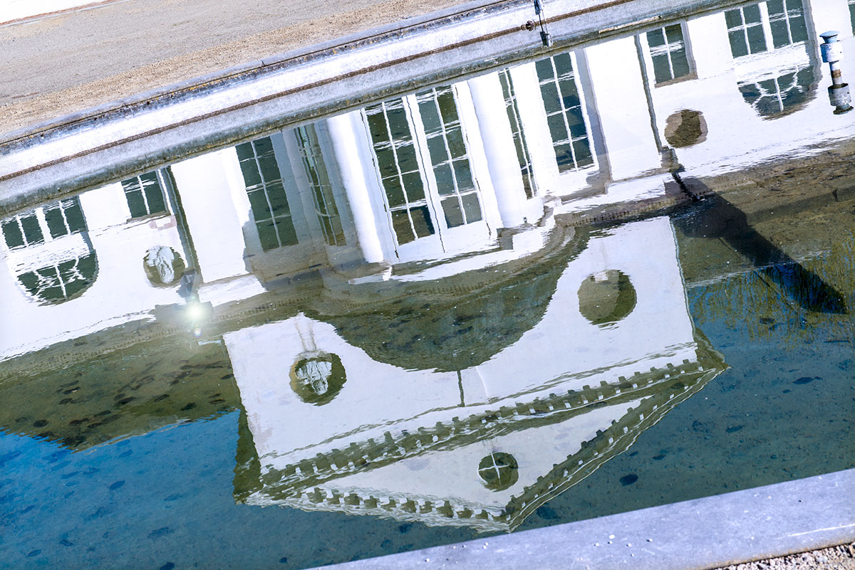

Ce théâtre est une des rares œuvres conservées de Charles De Wailly, architecte français illustre à son époque. La construction fut réalisée pour le Comte Joseph Depestre en 1780. Pour la famille Depestre, il s’agissait d’un lieu privé de ressourcement au contact de la nature et de la culture (théâtre et surtout musique), en même temps qu’un lieu de prestige et d’ostentation.
Exemple rare du style « néo palladien » en Belgique, il constitue un ingénieux agencement de volumes simples et de répétitions.
C’est aux environs de 1781 que Charles de Wailly dessine ce jardin qui possède un contour en forme de « guitare » mettant particulièrement en valeur la fabrique et son bassin.

L’Orangerie
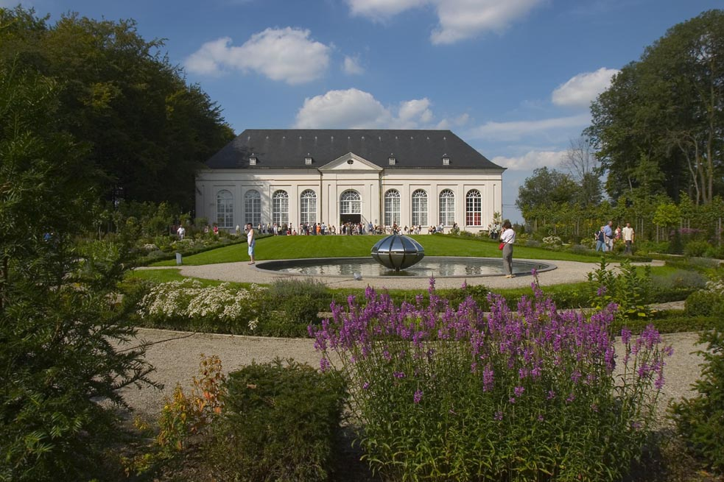
L’orangerie fut construite en 1782 par Louis Montoyer, architecte à la cour, dans un style sobre largement inspiré de l’antiquité romaine. Cette bâtisse rectangulaire, aveugle sur trois côtés, s’ouvre largement vers le sud. Le Comte Joseph Depestre y avait installé son importante collection d’orangers et de citronniers rachetés au Château de Mariemont à la succession de Charles de Lorraine ainsi que diverses plantes exotiques qui ne résistaient pas à nos climats.
Devant l’Orangerie, toujours dans le cadre des travaux entrepris avec les Fonds européens d’Objectif 1, on a recréé le jardin de l’Orangerie dans l’état le plus proche de celui de sa création vers 1782. En 1783, il est fait mention dans des documents de l’époque de « plantations d’aulnes formant des bosquets autour de la place des oranges devant l’Orangerie ». Le choix de la restauration de ce Jardin s’est porté sur une forme dite en hippodrome, souvent présente devant les orangeries car elle permettait le déplacement des bacs à orangers de différentes tailles en ligne droite.

La volière
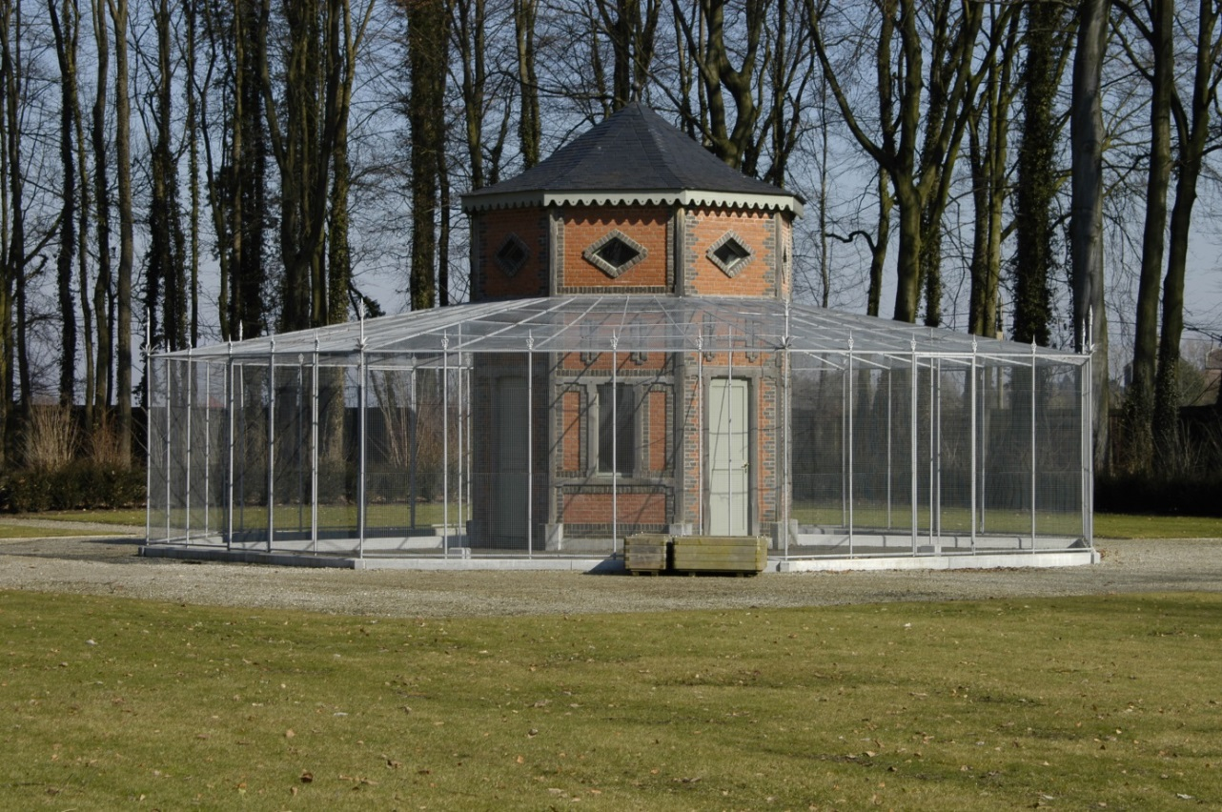
Elle faisait partie des attractions traditionnelles installées dans les jardins du temps des Comtes Depestre.
La première volière installée à Seneffe apparaît en 1783 entre l’Orangerie et la grande pièce d’eau. Cette petite rotonde à quatre avant-corps en croix grillagés accueillait des oiseaux exotiques et permettait aux espèces ne s’accommodant pas ensemble d’être séparées.

La glacière
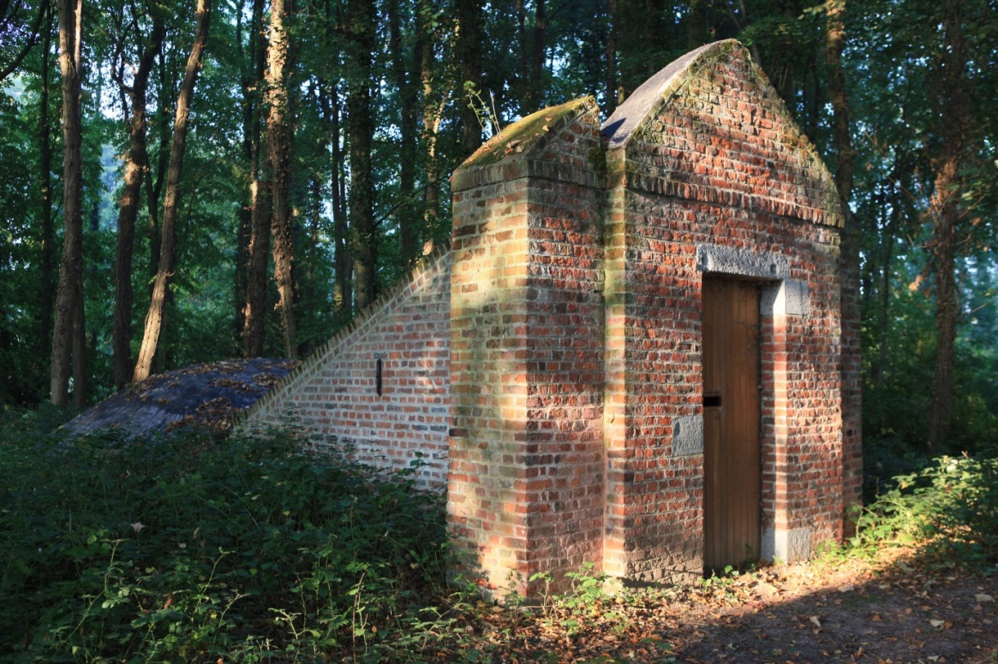

Dans le fond du Parc, on trouve également les vestiges d’une glacière construite vers 1784. Elle se compose d’un puits rond recouvert d’une voûte en brique, placé en un endroit surélevé pour éviter l’humidité.
La glacière comme son nom l’indique conservait la glace qui permettait de garder les aliments et les rafraîchissements. Le monticule était à l’origine orné d’une cabane d’ermite. D’autres exemples de ce type de construction pouvaient être surmontés d’un pavillon chinois, d’une chaumière, selon les inspirations du maître des lieux…

L’EAU UN JEU DE MIROIRS, UN BRUIT APAISANT,
ET SURTOUT UN PARI GAGNÉ
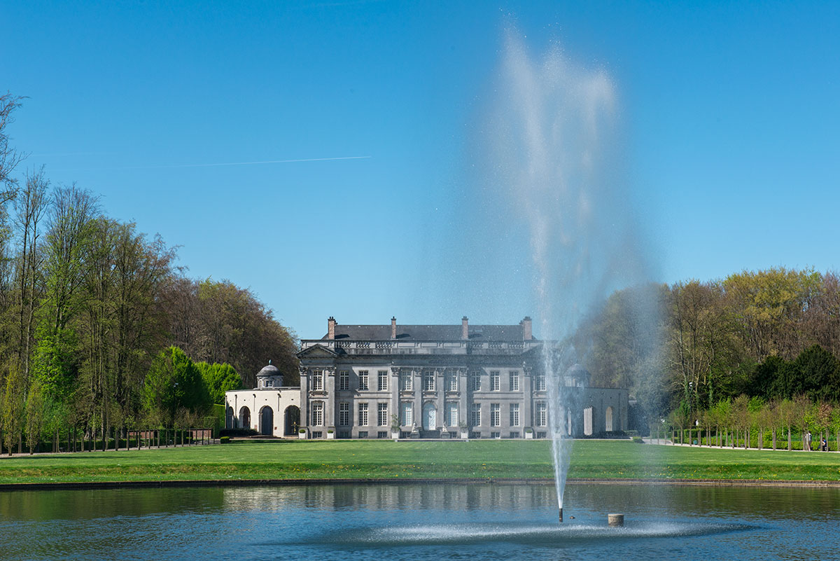
Rivières, bassins, grands ou petits, surmontés de jets d’eau ou de fontaines, cascades dévalant de faux rochers, canaux…autant d’histoires d’eau à raconter en contemplant la scénographie des parcs et jardins. Le Domaine de Seneffe ne fait pas exception et l’équipe de restauration s’est employée à restituer les plans d’eau présents dans le plan Lemire ainsi que le tracé de la rivière. Et même si les recherches archéologiques n’ont pas complètement élucidé la manière dont au XVIIIe siècle, on alimentait les bassins existants, elles ont quand même permis d’avoir une base pour la reconstruction des différents bassins et de restituer le tracé du cours d’eau qui serpentait dans le sous-bois.
L’aspect scénographique n’a pas non plus été négligé en jouant avec cet élément naturel, ô combien présent dans la nature « artificielle » créée au siècle des Lumières.
LA ZONE "BRONGNIART": UN MODÈLE RARE EN BELGIQUE
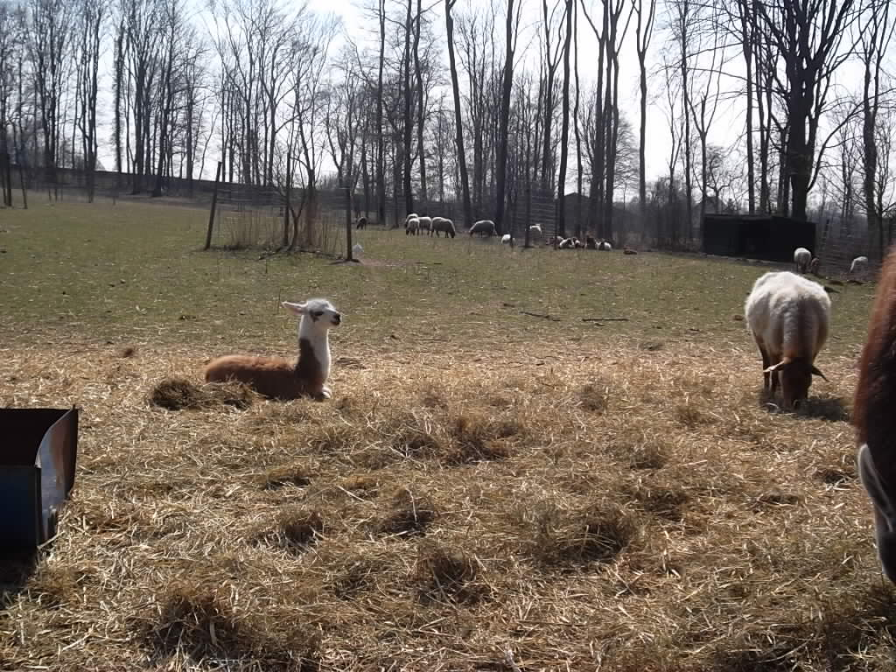
La zone dite "Brongniart" consiste en un jardin "mixte" dans le sud-est du Parc, à l'arrière du Théâtre. Cette partie plus pittoresque, plus "sauvage" s'intègre à l'ensemble plus architecturé du Parc, tout en s'en démarquant.
Cet ensemble naturel est d'autant plus précieux qu'il souligne l'évolution du XVIIIe siècle en la matière. Au début, la création des jardins reflète sur le continent l'envie du moment de maîtriser la nature, de l'organiser, de la contrôler: le style géométrique s'impose sur toute l'Europe alors qu'en Angleterre, vers 1720, se développe un style irrégulier, très varié, faisant appel à de nombreuses essences exotiques. Sur le continent, il faut attendre la fin du siècle des Lumières pour que l'influence anglaise se marque: c'est le retour au paysage, à une nature plus libre face à laquelle l'homme réfléchit à sa propre nature, c'est le passage au romantisme.
La zone dite "Brongniart" indique cette tendance et tire son nom de l'architecte parisien qui l'a conçue. Malheureusement pour le Domaine de Seneffe, les plans du projet des années 1780, ont été perdus. C'est donc par la comparaison avec différents relevés, plans et par l'observation du terrain que l'on a choisi ce parti de restauration.

RETROUVEZ TOUTES LES INFORMATIONS EN DÉTAILS SUR NOTRE SITE INTERNET WWW.CHATEAUDESENEFFE.BE
E-mail du Château : info@chateaudeseneffe.be
Domaine du Château de Seneffe, rue Lucien Plasman 7-9 à 7180 Seneffe- Belgique –
Tél : 0032 (0)64 55 69 13

Mai 2015

Président : Philippe Busquin
Administrateur délégué : Philippe Fontaine
Direction : Marjolaine Hanssens
Contact presse : Patricia Dewames
E-mail : patriciadewames@chateaudeseneffe.be

